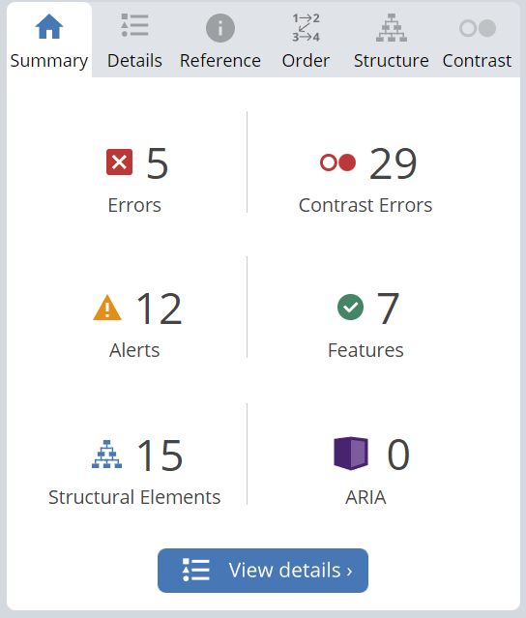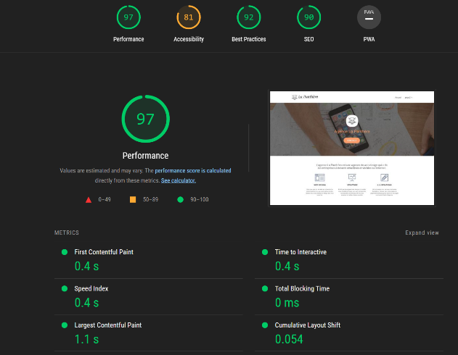**Rapport d’optimisation.**  
  
Statistique du site(avant optimisation) :

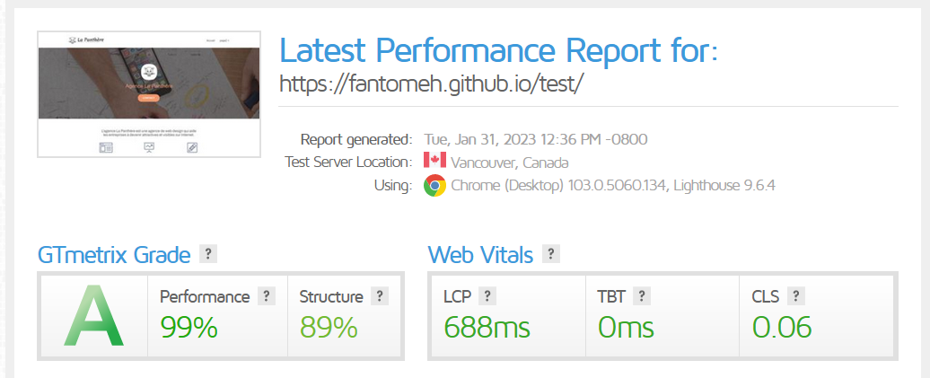

Statistique du site(après optimisation) :

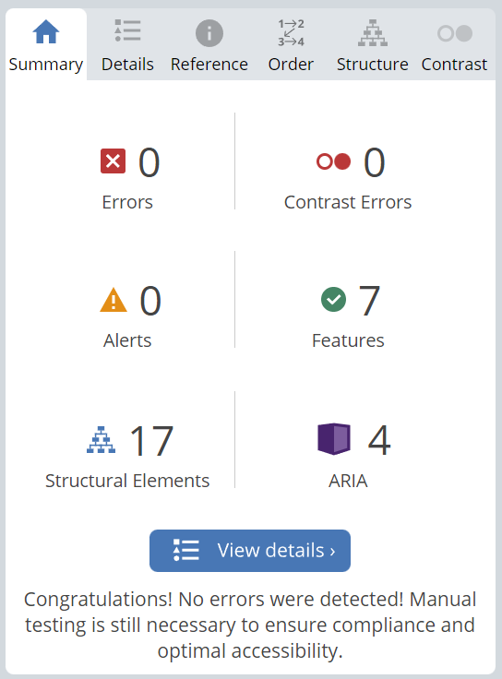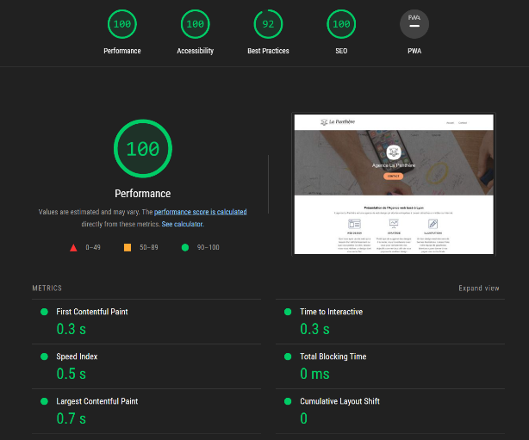

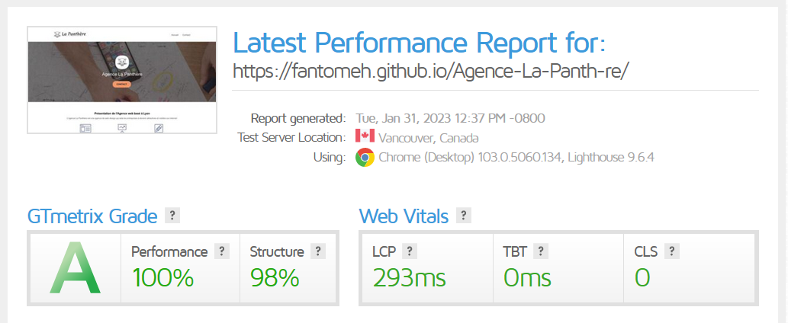

Recommandation :

1. Les Images utilisé pour faire du texte !

Remplacer les images de textes par du texte aide le SEO, l'accessibilité et la performance du site car le moteur de recherche peut mieux comprendre le contenu du site, ce qui améliore le classement du site dans les résultats de recherche. Cela rend également le site plus accessible pour les personnes utilisant des technologies d'assistance telles que les lecteurs d'écran et permet de charger plus rapidement les pages, améliorant l'expérience utilisateur. Cela facilite et améliorer le responsive du site



1. Le poids des images !

En réduisant le poids des images, le temps de chargement du site est amélioré, ce qui est bénéfique pour le SEO (car les moteurs de recherche préfèrent les sites rapides), l'accessibilité (car les utilisateurs peuvent accéder plus rapidement au contenu) et la performance (car les pages s'affichent plus rapidement).

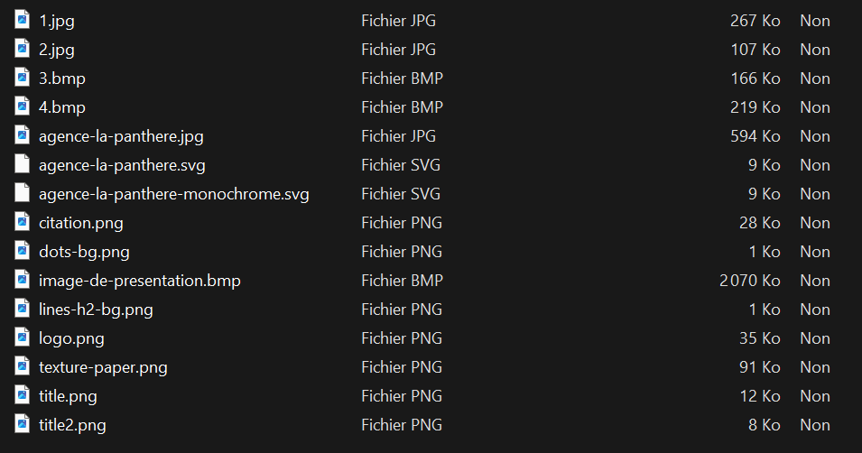

1. Utilisation des CDN

Utiliser un CDN peut améliorer la performance d'un site en répartissant les fichiers sur plusieurs serveurs. Cela peut également améliorer le SEO en réduisant la durée de chargement du site et en améliorant l'accessibilité pour les utilisateurs à partir de différentes régions.

<script defer src="https://cdnjs.cloudflare.com/ajax/libs/jquery/2.1.1/jquery.min.js" integrity="sha384-V2vzHm/4vwRrnPN0dLbxh4hP4Hngnf/KafRjFODPm1QYGNdFQR3yZB5ueUG/wsKJ" crossorigin="anonymous"></script>

1. Utilisation de defer

Utiliser "defer" peut améliorer la performance du site en retardant le chargement de certains scripts jusqu'à ce que le contenu principal de la page soit affiché. Cela peut aider à améliorer l'expérience utilisateur et ainsi contribuer positivement à l'optimisation SEO et à l'accessibilité du site.

<script defer

1. Les Balises sémantiques

L'utilisation des balises sémantiques aide à améliorer le SEO du site car les moteurs de recherche peuvent mieux comprendre la structure et le contenu de la page. De plus, cela améliore l'accessibilité en permettant aux utilisateurs d'un lecteur d'écran de mieux comprendre la structure de la page.

<footer class="bloc bgc-atomic-tangerine d-bloc" id="bloc-8">

1. Couleur et contraste

L'utilisation de WAVE pour vérifier les couleurs et le contraste dans le site peut aider en termes d'accessibilité. En utilisant des couleurs contrastées suffisantes, les utilisateurs ayant des déficiences visuelles seront en mesure de mieux utiliser le site. Cela peut également améliorer l'expérience utilisateur pour tous les utilisateurs, car le site sera plus facile à lire et à naviguer. De plus, en améliorant l'accessibilité du site, vous pouvez également améliorer son classement dans les résultats de recherche, ce qui peut être bénéfique pour le SEO.

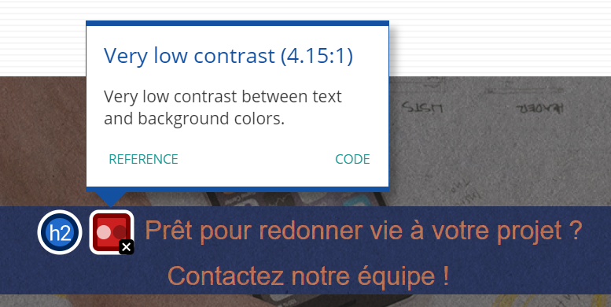

1. la balise <meta name="description" content=""> vide :

En utilisant une balise meta description remplie, cela aide à améliorer le référencement naturel du site en fournissant une description claire et concise de la page aux moteurs de recherche, ce qui peut aider à améliorer sa visibilité dans les résultats de recherche. Cela peut également aider à inciter les utilisateurs à cliquer sur le site en leur donnant une idée claire de ce à quoi ils peuvent s'attendre en cliquant sur le lien.

<meta name="description"

        content="La Panthère, agence web basé à lyon, une entreprise de webdesign , spécialisé dans l'accessibilité">

1. Amélioration des Alt sur les images

L'utilisation appropriée des alt sur les images est importante pour l'optimisation SEO et l'accessibilité du site. Les alt fournissent une description de l'image aux moteurs de recherche et aux utilisateurs qui utilisent des lecteurs d'écran. Cela aide les moteurs de recherche à comprendre le contenu de l'image et peut améliorer le classement du site dans les résultats de recherche. En outre, cela rend le site plus accessible pour les personnes qui utilisent des lecteurs d'écran, ce qui peut améliorer l'expérience utilisateur et la performance du site.

<img src="img/1.jpg" width="270" height="270" alt="Image représentant le Web Design. La refonte d'un site web pour un journal local" class="img-responsive portfolio-thumb">

1. Pratique abusive « Blackhat »

En utilisant des pratiques de blackhat pour le référencement, le site risquait d'être pénalisé par les moteurs de recherche, ce qui aurait affecté sa visibilité. En supprimant ce type de code, le site améliore son SEO en respectant les règles et les bonnes pratiques recommandées par les moteurs de recherche. De plus, en supprimant le code inutile, le site améliore également ses performances en terme de rapidité et d'efficacité, ce qui contribue à une expérience utilisateur positive.

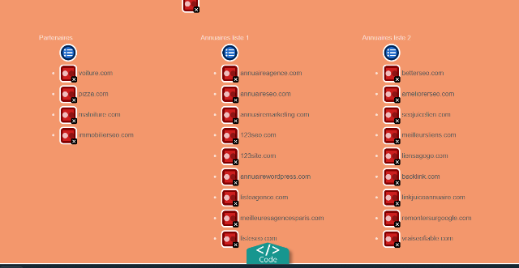

1. Mauvais nom pour la page 2

Changer le nom d'une page de "page2" à "contact" peut aider à améliorer le SEO car les noms de pages descriptifs et pertinents sont considérés comme des facteurs de référencement importants par les moteurs de recherche. De plus, cela peut améliorer l'accessibilité du site pour les utilisateurs, car ils sauront immédiatement où se trouve la page "Contact" sans avoir à la chercher. Enfin, cela peut également améliorer la performance du site en donnant aux utilisateurs une meilleure expérience de navigation.

